**COMPARAÇÃO ENTRE MÉTODOS DE SIMULAÇÃO POR ELEMENTOS FINITOS CONVENCIONAIS E BASEADOS NA MECÂNICA DA FRATURA/DANO PARA PREDIÇÃO DE FALHAS EM ADESIVOS.**

**Gabriel Aelo Ribeiro1**; João Ricardo Oliveira2; Petrucio Leal Pereira3; Gustavo Mendes Alcântara4; Valter Estevão Beal5

1 Bolsista de Iniciação Tecnológica; [gabriel.aelo@fbter.org.br](mailto:gabriel.aelo@fbter.org.br)

2 Centro Universitário SENAI CIMATEC; Salvador-BA; [joao.oliveira@fieb.org.br](mailto:joaooliveira@fieb.org.br)

3Centro Universitário SENAI CIMATEC; Salvador-BA; [petrucio.pereira@fieb.org.br](mailto:petrucio.pereira@fieb.org.br)

4Graduando em Engenharia Mecânica SENAI CIMATEC; Salvador-BA; [gustavo.alcantara@fbter.org.br](mailto:gustavo.alcantara@fbter.org.br)

5Centro Universitário SENAI CIMATEC; Salvador-BA; [valtereb@fieb.org.br](mailto:valtereb@fieb.org.br)

**RESUMO**

Adesivos estruturais são alternativa potencial para fixações estruturais na indústria, por suas vantagens frente a métodos convencionais de união (como a soldagem e uniões parafusadas). Apesar disso, um grande desafio ainda é predizer de forma adequada a falha nesse tipo de junção. A utilização do Método de Elementos Finitos (MEF), é muito utilizada para este fim com diferentes abordagens utilizadas. Dentre estas, a convencional (tensão-deformação) pode ser utilizada, porém a mecânica da fratura tornou-se uma alternativa viável para esses problemas, pois abrange alguns pontos difíceis de resolver pelo método convencional, como cantos vivos e defeitos como trincas que apresentam singularidades. No artigo em questão, serão explicadas e comparadas as abordagens de simulação por elementos finitos convencionais e baseadas na teoria da fratura/dano aplicados na predição de falha de juntas adesivas estruturais.

**PALAVRAS-CHAVE:** Juntas adesivas; MEF; mecânica da fratura; singularidades.

**1. INTRODUÇÃO**

A utilização de adesivos para aplicações estruturais está se tornando cada vez mais comum nos últimos anos, devido a diversas vantagens como a não necessidade de aporte de calor (como em um processo de soldagem), usinagem de furos para parafusos (que reduzem a resistência mecânica do material), prevenção de pilha galvânica devido a, normalmente, o material do adesivo não ser condutor, dentre outros aspectos relevantes 1.

Um grande desafio se tratando de juntas adesivadas é a previsão correta de sua falha. Vários modelos analíticos estão disponíveis para alguns típicos de junta específicos, porém a aplicação de análise por elementos finitos é muito difundida, especialmente na resolução de problemas não convencionais como estes2. A utilização do método de elementos finitos convencional, por obedecer a critérios de tensão-deformação, apresenta problemas de singularidade (isto é, as tensões não convergem para um valor finito), quando a geometria do sistema estudado contém descontinuidades3.

Por outro lado, sabe-se que próximo a esta descontinuidade ocorre uma plastificação localizada quando a tensão de escoamento é atingida e uma subsequente redistribuição das tensões na região, um efeito que não pode ser identificado no MEF convencional. Uma alternativa para lidar com essas dificuldades é a utilização de critérios baseados na mecânica da fratura, já que são baseados em energia e não são muito dependentes da qualidade da malha 3.

**2. METODOLOGIA**

Neste artigo, foi feita uma revisão bibliográfica sobre o assunto, utilizando bases como o Science Direct, Research Gate, dentre outros. Posteriormente, foi analisada a relevância de cada artigo e sumarizado os aspectos positivos e negativos de cada uma das abordagens para a aplicação na prevenção de falhas em uniões adesivadas. Modelos de análise em elementos finitos também foram criados e serviram de apoio para enriquecimento das discussões.

**3. RESULTADOS E DISCUSSÃO**

A simulação estrutural de juntas adesivas pode ser feita através de duas abordagens principais diferentes: 1) Baseadas na resposta tensão-deformação do material ou 2) baseadas na mecânica da fratura4. O método convencional de simulação é interessante quando problemas não convencionais são estudados, onde o modo de falha não é conhecido muito bem, com a desvantagem de ser muito dependente de poder computacional, devido às singularidades que este tipo de junta apresenta. Contudo métodos baseados na mecânica da fratura podem ser utilizados quando se conhece o caminho de propagação da trinca e seu modo de propagação (tração, cisalhamento nas duas direções ou modo misto) ou quando se tem uma descontinuidade inicial (uma trinca) em algum lugar conhecido da geometria do adesivo, que será o ponto de início da falha.

O Modelo de Zona Coesiva (CZM) é um modelo de caracterização das propriedades mecânicas de adesivos que prediz a resposta tensão – separação da junta, no qual a tensão máxima no início do dano (final do comportamento elástico e início do comportamento plástico) representa a resistência a fratura, seguida por um decaimento na tensão do material devido ao acúmulo de defeitos microscópicos (softening)5.

Outro método é o Virtual *Crack Clousure Technique (*VCCT*)*, usado para definir a taxa de liberação de energia (ERR) na trinca. O VCCT também relaciona a força com a separação da junta, mas faz isso propondo que que o trabalho necessário para estender a trinca a uma certa distância é o mesmo para fechar a junta de uma certa altura6.

Modelos de dano também podem ser interessantes quando se trata de adesivos, principalmente quando a linha de adesivo tem uma espessura apreciável, pois não se pode garantir que a fratura irá ocorrer ao longo da linha média do adesivo, tornando esses tipos de modelo não confiáveis. O modelo de dano Contínuo (CDM) correlaciona o crescimento do dano com a perda da rigidez em determinado ponto de um elemento sólido linear, onde existe uma relação de relaxamento entre as tensões e as deformações4.

O Método de Elementos Finitos Estendido é uma modificação do método convencional, que consiste em atribuir funções de enriquecimento aos deslocamentos nodais para o crescimento de trinca e a separação entre as faces da geometria estudada7.

Figure 1: Modos de abertura de juntas adesivas8.

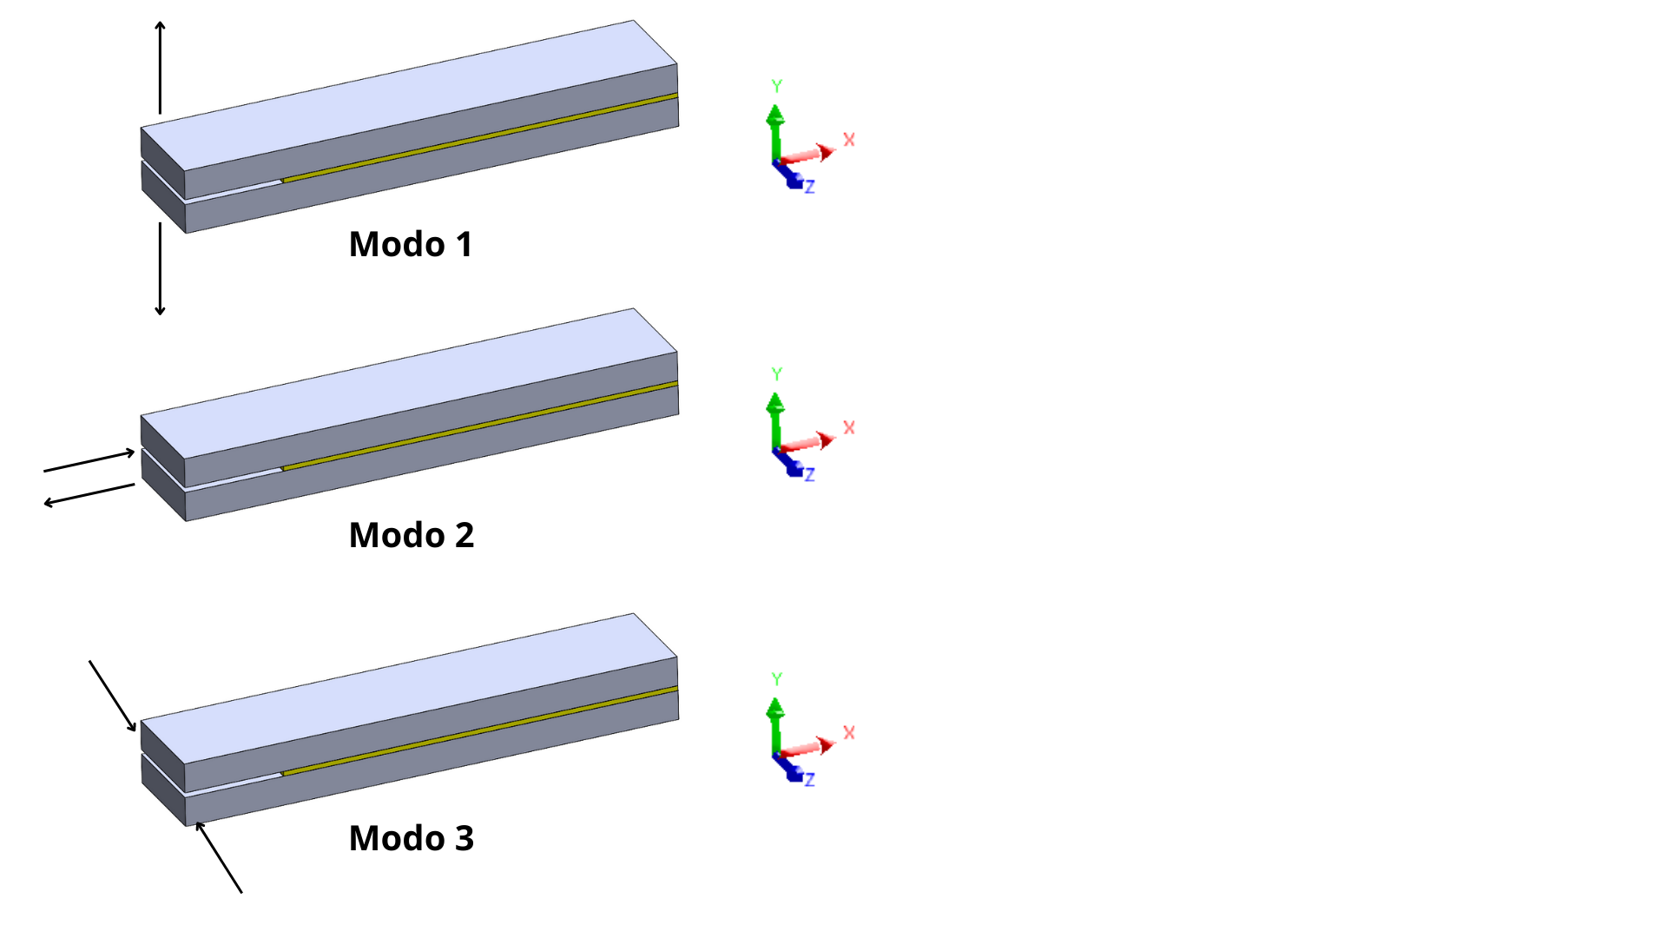

**4. CONSIDERAÇÕES FINAIS**

As duas abordagens de simulação apresentadas neste trabalho apresentam vantagens e desvantagens nítidas. Se por um lado os métodos de previsão de falha em juntas adesivadas por elementos finitos baseados na mecânica da fratura têm vantagens sobre as abordagens convencionais de resposta tensão-deformação, uma vez que eliminam dificuldades numéricas (singularidades), algumas desvantagens também podem ser verificadas, como a necessidade de posicionar uma pré-fissura na geometria ou estabelecer uma interface de delaminação, além da necessidade de ensaios experimentais para determinar as entradas do software de simulação.

O CZM apresenta bons resultados quando a interface delaminação é previamente conhecida e tem as vantagens de não necessitar de pré-fissura e ser pouco dependente da malha, mas fora destas condições não deve ser feito o seu uso. O VCCT é muito difundido em muitos softwares comerciais, mas precisa de uma trinca inicial para iniciar a simulação.

O método CDM é bastante interessante por não precisar de pré-fissuras ou conhecimento prévio da falha do adesivo, eliminando os elementos que atingem o critério de dano estabelecido, mas ainda carece de maior implementação em softwares comerciais. O XFEM também não precisa que o caminho da trinca seja pré-definido, mas é muito dependente da malha, tornando o modelo computacionalmente dispendioso.

Tabela 1: Sumarização de vantagens e desvantagens entre métodos.

|  |  |  |
| --- | --- | --- |
| Modelo | Benefícios | Desvantagens |
| Tensão - deformação  (Convencional) | * Bom para analisar geometrias complexas. | * Apresenta problemas de singularidade quando encontra descontinuidades. |
| CZM | * Pouca dependência da malha. * Não necessita de uma falha inicial. | * Conhecimento prévio do caminho da falha deve ser conhecido. * Diferentes tipos de adesivos necessitam de diferentes formatos de lei coesiva. |
| VCCT | * É muito difundido em softwares comerciais. | * Necessita de uma trinca inicial. |
| CDM | * Não necessita de uma trinca inicial para iniciar a propagação. | * Necessita de maior implementação em softwares comerciais. * É muito dependente da malha. |
| XFEM | * Não necessita de conhecimento prévio do caminho da trinca. | * É muito dependente da malha. |

**5. REFERÊNCIAS**

1 Quispe Rodríguez, R. & Bertoni Rodrigues, **M. STRESS ANALYSIS AND FAILURE CRITERIA OF ADHESIVE BONDED SINGLE LAP JOINTS.**

2 Ramalho, L. D. C., Campilho, R. D. S. G., Belinha, J. & da Silva, **L. F. M. Static strength prediction of adhesive joints: A review**. Int J Adhes Adhes 96, 2020.

3 Dillard, D. A. **Fracture mechanics of adhesive bonds**. in Adhesive Bonding: Science, Technology and Applications 189–208. Elsevier Inc., 2005.

4 De Moura, M. F. S. F., Gonçalves, J. P. M., Chousal, J. A. G. & Campilho, R. D. S. G. **Cohesive and continuum mixed-mode damage models applied to the simulation of the mechanical behaviour of bonded joints**. Int J Adhes Adhes 28, 419–426, 2008.

5 Lee, M. et al. **Predicting the strength of adhesively bonded joints of variable thickness using a cohesive element approach**. Int J Adhes Adhes 58, 44–52, 2015.

6 Krueger, R. **Virtual crack closure technique: History, approach, and applications**. Appl Mech Rev 57, 109–143, 2004.

7 Stuparu, F. A. et al. **Cohesive and XFEM evaluation of adhesive failure for dissimilar single-lap joints**. in Procedia Structural Integrity vol. 2 316–325. Elsevier B.V., 2016.

8 Dillard, D. A. Pocius, A.V. **The Mechanics of Adhesion**. Elsevier B.V., 2002.